Université Mohamed Khider – Biskra Module : Chimie organique 2
Faculté des S.E. & S.N.V. 2017/2018
Département : Sciences de la Matière

Série N°4
Exercice 1 :
Compléter les réactions suivantes :
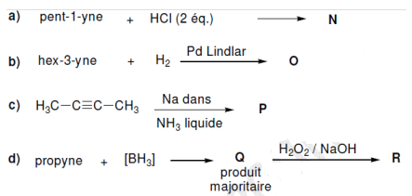
Exercice 2 :
Comment peut-on préparer la molécule (E)-hex-3-ène à partir d’acétylène en utilisant tous les
autres composés organiques et inorganiques nécessaires ?
Exercice 3 :
Proposer une synthèse multi-étapes de la butanone à partir de l’acétylène en un minimum d’étapes et sachant que l’un des intermédiaires est un alcyne vrai.
Exercice 4 :
En partant de l’acétylène et d’halogénures d’alkyle comme matières premières et de tout autre réactif minéral, on prépare les 2 alcynes en C4, A et B :
1) A et B traités par H₂O/H₂SO₄ en présence de sels mercuriques conduisent, exclusivement ou majoritairement, au même composé C.
2) Seul A donne majoritairement un aldéhyde D dans les conditions suivantes :

3) Seul B conduit par hydrogénation catalytique (H₂, Pd Lindlar) à M qui présente une isomérie de configuration.
Donner les formules de A, B, C, D et M en précisant éventuellement la stéréochimie.
Exercice 5 :
Soit trois alcynes régioisomères, non ramifiés en C6 : A, B et C.
a) Seul A traité par NaNH₂ dans NH₃ liquide à -33°C donne par réaction acide-base un produit E.
b) Seul C traité par H₂SO₄ dilué dans l’eau en présence de sels mercuriques conduit à un unique produit D.
Déterminer les structures de A, B, C, D et E.
Exercice 6 :
Proposer une synthèse des composés suivants à partir du benzène, en indiquant les réactifs utilisés pour chaque séquence :

Corrigé type TD 3

Exercice 1 :

Exercice 2 :

Exercice 3 :

Exercice 4 :

Exercice 5 :

Exercice 6 :

